Τεχνολογία Περιβάλλοντος: Επεξεργασία Βιομηχανικών Υγρών Αποβλήτων

Ενότητα 6: Φροντιστήριο Ενοτήτων (Ασκήσεις Φιλτροπρεσών με πλάκες και πλαίσια)
Καθηγητής Μαντζαβίνος Διονύσιος
Τμήμα Χημικών Μηχανικών

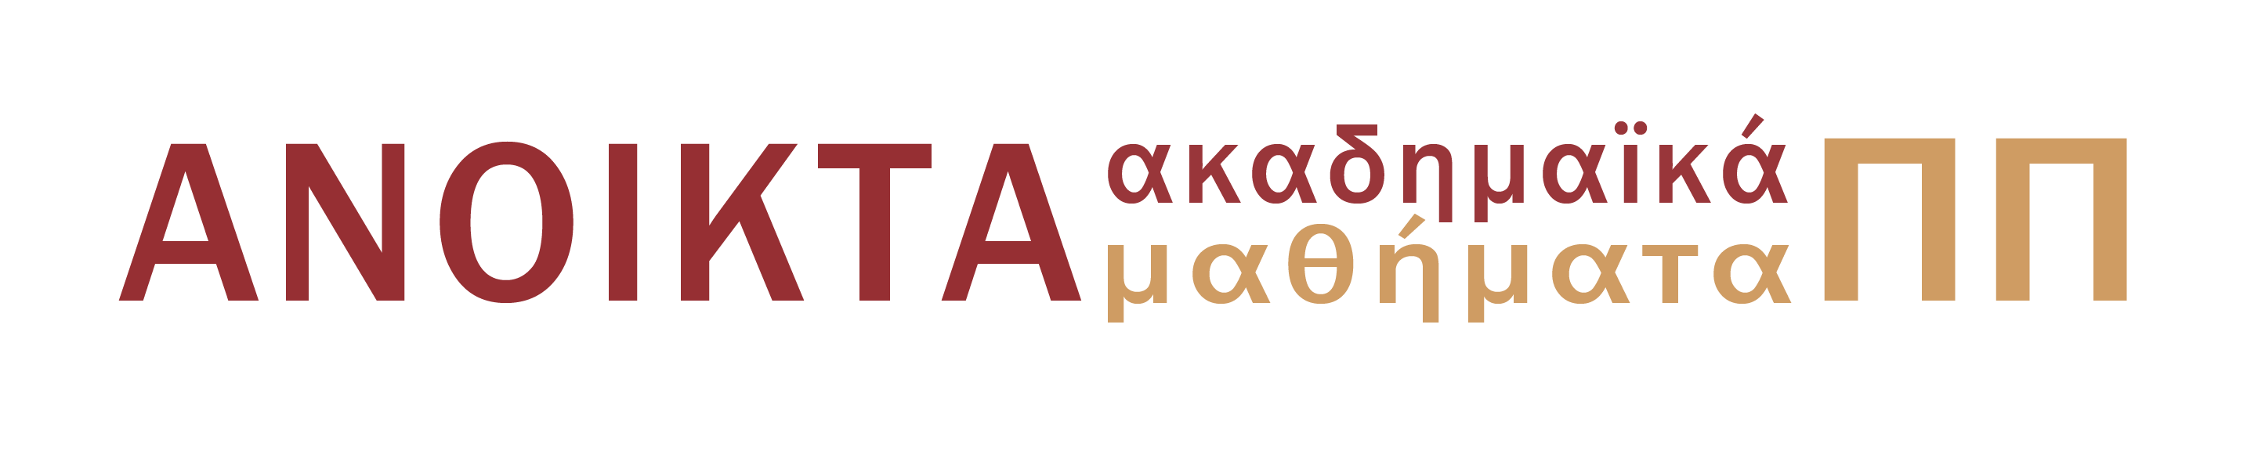

Περιεχόμενα | Σελ.
Σκοπός ενότητας | 3
Άσκηση 1 | 3
Άσκηση 2 | 3

ΣΚΟΠΟΣ ΕΝΟΤΗΤΑΣ
Σκοπός της παρούσας ενότητας είναι η εξοικείωση των φοιτητών με την επίλυση ασκήσεων φιλτροπρεσών με πλάκες και πλαίσια για την καλύτερη κατανόηση της θεωρίας.
Άσκηση 1
Πρέσα αποτελείται από Ν τετράγωνα πλαίσια πλευράς 0.3 m και πάχους d. Για την λειτουργία της, απαιτούνται 100 s για την αποσυναρμολόγηση, 100 s για τη συναρμολόγηση και επιπλέον άλλα 100 s για την απομάκρυνση του πλακούντα από κάθε πλαίσιο. Ο συνολικός ρυθμός διήθησης είναι 1.25 10⁻⁴ m³/s και πραγματοποιείται σε σταθερή πίεση 275 kN/m², ενώ ο τελικός όγκος διηθήματος είναι 7.5 φορές ο συνολικός όγκος των πλαισίων. Ο πλακούντας είναι ασυμπίεστος και η αντίσταση του υφάσματος αμελητέα.
Βρείτε ποιος είναι ο ελάχιστος απαιτούμενος αριθμός πλαισίων και το πάχος του καθενός. Δίνεται ότι [rμv]=6.21 10⁶ kN.s/m⁴.
Άσκηση 2
Αιώρημα που περιέχει 100 kg στερεών (ειδικού βάρους ίσου με 3) ανά m³ νερού (ιξώδους ίσου με 10⁻³ N.s/m² και πυκνότητας ίσης με 1000 kg/m³) διηθείται σε πρέσα, ο νεκρός χρόνος λειτουργίας της οποίας είναι 900 s. Το πορώδες του πλακούντα είναι 0.4, η αντίσταση του υφάσματος αμελητέα και η πρέσα λειτουργεί σε σταθερή πίεση 1000 kN/m². Βρείτε το βέλτιστο πάχος του πλακούντα για τις συνθήκες λειτουργίας.
Σε δοκιμαστικό πείραμα που έγινε σε σταθερή πίεση 165 kN/m² βρέθηκε ότι η ροή του νερού μέσα από 1X1X1 cm³ πλακούντα είναι 0.02 cm³/s.
Σημειώματα
Σημείωμα Ιστορικού ΕκδόσεωνΈργου
Το παρόν έργο αποτελεί την έκδοση 1.0.0
Σημείωμα Αναφοράς
Copyright Πανεπιστήμιο Πατρών, Καθηγητής Μαντζαβίνος Διονύσιος «Τεχνολογία Περιβάλλοντος: Επεξεργασία Βιομηχανικών Υγρών Αποβλήτων, Φροντιστήριο Ενοτήτων (Ασκήσεις Φιλτροπρεσών με πλάκες και πλαίσια)». Έκδοση: 1.0. Πάτρα 2015. Διαθέσιμο από τη δικτυακή διεύθυνση: https://eclass.upatras.gr/courses/CMNG2170/
Σημείωμα Αδειοδότησης
Το παρόν υλικό διατίθεται με τους όρους της άδειας χρήσης Creative Commons Αναφορά, Μη Εμπορική Χρήση Παρόμοια Διανομή 4.0 [1] ή μεταγενέστερη, Διεθνής Έκδοση. Εξαιρούνται τα αυτοτελή έργα τρίτων π.χ. φωτογραφίες, διαγράμματα κ.λ.π., τα οποία εμπεριέχονται σε αυτό και τα οποία αναφέρονται μαζί με τους όρους χρήσης τους στο «Σημείωμα Χρήσης Έργων Τρίτων».

[1] http://creativecommons.org/licenses/by-nc-sa/4.0/

Ως Μη Εμπορική ορίζεται η χρήση:
- που δεν περιλαμβάνει άμεσο ή έμμεσο οικονομικό όφελος από την χρήση του έργου, για το διανομέα του έργου και αδειοδόχο
- που δεν περιλαμβάνει οικονομική συναλλαγή ως προϋπόθεση για τη χρήση ή πρόσβαση στο έργο
- που δεν προσπορίζει στο διανομέα του έργου και αδειοδόχο έμμεσο οικονομικό όφελος (π.χ. διαφημίσεις) από την προβολή του έργου σε διαδικτυακό τόπο
Ο δικαιούχος μπορεί να παρέχει στον αδειοδόχο ξεχωριστή άδεια να χρησιμοποιεί το έργο για εμπορική χρήση, εφόσον αυτό του ζητηθεί.
Χρηματοδότηση

- Το παρόν εκπαιδευτικό υλικό έχει αναπτυχθεί στο πλαίσιο του εκπαιδευτικού έργου του διδάσκοντα.
- Το έργο «Ανοικτά Ακαδημαϊκά Μαθήματα στο Πανεπιστήμιο Αθηνών» έχει χρηματοδοτήσει μόνο τη αναδιαμόρφωση του εκπαιδευτικού υλικού.
- Το έργο υλοποιείται στο πλαίσιο του Επιχειρησιακού Προγράμματος «Εκπαίδευση και Δια Βίου Μάθηση» και συγχρηματοδοτείται από την Ευρωπαϊκή Ένωση (Ευρωπαϊκό Κοινωνικό Ταμείο) και από εθνικούς πόρους.

